Nome: |  |  | Data: ___/___/2020
Unidade Escolar: |  |  | Ano: 6º Ano
Componente Curricular: História
Objeto de conhecimento/conteúdos: As origens da humanidade, seus deslocamentos e os processos de sedentarização: Surgimento da espécie humana no Continente Africano/ Teorias que subsidiam o aparecimento do ser humano na terra/ Mitos de fundação da humanidade através das religiões, ritos, mitologias/ A origem do homem americano/ Vestígios arqueológicos
Habilidades: (EF06HI03) Identificar as hipóteses científicas sobre o surgimento da espécie humana e sua historicidade e analisar os significados dos mitos de fundação. (GO-EF06HI03-A) Conhecer as teorias que subsidiam o aparecimento do ser humano no continente africano, bem como seus processos de evolução, deslocamento e povoamento a partir da África. (GO-EF06HI03-B) Analisar os significados e as permanências dos mitos de fundação, as maneiras de explicar a origem da vida e do ser humano, bem como a cosmogonia de diversas civilizações e/ou religiões antigas, comparando-as com as mitologias dos povos indígenas originários da América. (EF06HI04) Conhecer as teorias sobre a origem do homem americano. (EF06HI05) Descrever modificações da natureza e da paisagem realizadas por diferentes tipos de sociedade, com destaque para os povos indígenas originários e povos africanos, e discutir a natureza e a lógica das transformações ocorridas.

ATIVIDADES
- Leia o texto a seguir:
Origens da humanidade, Criacionismo
Entre as diversas explicações para o aparecimento do ser humano na Terra, duas se destacam pelo amplo debate que provocaram: o criacionismo, defendido por judeus e cristãos, e a teoria da evolução.

A criação
A questão sobre as origens do homem remete um amplo debate, no qual filosofia, religião e ciência entram em cena para construir diferentes concepções sobre a existência da vida humana e, implicitamente, porque somos o único espécime dotado de características que nos diferenciam do restante dos animais.
Desde as primeiras manifestações mítico-religiosas, o homem busca resposta para essa questão. Neste âmbito, a teoria criacionista é a que tem maior aceitação. Ao mesmo tempo, ao contrário do que muitos pensam, as diferentes religiões do mundo elaboraram uma versão própria da teoria criacionista.
A mitologia grega atribui a origem do homem ao feito dos titãs Epimeteu e Prometeu. Epimeteu teria criado os homens sem vida, imperfeitos e feitos a partir de um molde de barro. Por compaixão, seu irmão Prometeu resolveu roubar o fogo do deus Vulcano para dar vida à raça humana. Já a mitologia chinesa, atribui a criação da raça humana à solidão da deusa Nu Wa, que ao perceber sua sombra sob as ondas de um rio, resolveu criar seres à sua semelhança.
A mitologia guarani, etnia indígena que habitava as terras sul-americanas antes da chegada dos europeus. Para essa cultura, Tupã (o criador do mundo e deus do trovão) criou Rupave (o primeiro homem e pai dos povos) e Sypave (a primeira mulher e mãe dos povos) a partir de estátuas feitas de barro nas quais soprou a vida. Desde então, muitos outros homens e mulheres foram nascendo até povoar o mundo (que seria, na visão guarani, provavelmente grande parte da América do Sul).
Já na mitologia maia, população que ocupava terras hoje pertencentes à América Central e ao México, o panteão (conjunto de deuses) se juntou às divindades Tepeu e Gucumatz para criar o ser humano. Houve três tentativas de criação: na primeira, tentaram usar a lama, mas ela se desmanchava; na segunda, usaram madeira, que, ao final da criação, até tinha o formato do ser humano, mas não possuía alma; por fim, usaram o milho e, com ele, conseguiram criar o primeiro humano.
A mitologia ioruba, etnia da África Ocidental, atribui a criação do mundo e da humanidade a Obatalá, que, com a ajuda de Odudua, usou o barro para criar o ser humano e lhe deu o emi (sopro da vida).
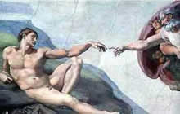
Na mitologia egípcia, existem variações do mito de origem da humanidade. Segundo um desses mitos egípcios, Rá criou a Terra, povoou-a com plantas e animais e depois, a partir de suas lágrimas, criou o ser humano. Destaque que, em cada cultura, há diferentes mitos de criação do ser humano e, com frequência, um mesmo mito apresenta diferentes versões, ou seja, é narrado com variações por povos diferentes.
O cristianismo adota a Bíblia como fonte explicativa sobre a criação do homem. Segundo a narrativa bíblica, o homem foi concebido depois que Deus criou céus e terra. Também feito a partir do barro, o homem teria ganhado vida quando Deus assoprou o fôlego da vida em suas narinas. Outras religiões contemporâneas e antigas formulam outras explicações, sendo que algumas chegam a ter pontos de explicação bastante semelhantes.
Pintura feita por Michelangelo no teto da Capela Sistina, no Palácio do Vaticano, em 1510,
que representa a criação do homem por Deus, à sua imagem e semelhança.

Disponível em: https://www.sohistoria.com.br/ef2/evolucao/p3.php Acesso em: 30 de mar. De 2020. (Adaptado)
- Entre as diversas explicações para o aparecimento do ser humano na Terra, duas se destacam pelo amplo debate que provocaram, quais são elas?

- Existe apenas uma versão sobre a teoria criacionista? Por quê?

- Relacione a mitologia a sua versão da teoria criacionista.

- A mitologia grega | ( ) existem variações do mito de origem da humanidade. Um deles é que Rá criou a Terra, povoou-a com plantas e animais e depois, a partir de suas lágrimas, criou o ser humano.
(B) A mitologia egípcia | ( ) atribui a criação da raça humana à solidão da deusa Nu Wa, que ao perceber sua sombra sob as ondas de um rio, resolveu criar seres à sua semelhança.
(C) O cristianismo | ( ) etnia indígena que habitava as terras sul-americanas antes da chegada dos europeus. Para essa cultura, Tupã (o criador do mundo e deus do trovão) criou Rupave (o primeiro homem e pai dos povos) e Sypave (a primeira mulher e mãe dos povos) a partir de estátuas feitas de barro nas quais soprou a vida. Desde então, muitos outros homens e mulheres foram nascendo até povoar o mundo (que seria, na visão guarani, provavelmente grande parte da América do Sul).
(D) A mitologia maia | ( ) etnia da África Ocidental, atribui a criação do mundo e da humanidade a Obatalá, que, com a ajuda de Odudua, usou o barro para criar o ser humano e lhe deu o emi (sopro da vida).
(E) A mitologia guarani, | ( ) adota a Bíblia como fonte explicativa sobre a criação do homem. Segundo a narrativa bíblica, o homem foi concebido depois que Deus criou céus e terra. Também feito a partir do barro, o homem teria ganhado vida quando Deus assoprou o fôlego da vida em suas narinas. Outras religiões contemporâneas e antigas formulam outras explicações, sendo que algumas chegam a ter pontos de explicação bastante semelhantes.
(F) A mitologia ioruba | ( ) atribui a origem do homem ao feito dos titãs Epimeteu e Prometeu. Epimeteu teria criado os homens sem vida, imperfeitos e feitos a partir de um molde de barro. Por compaixão, seu irmão Prometeu resolveu roubar o fogo do deus Vulcano para dar vida à raça humana.
(G) A mitologia chinesa | ( ) população que ocupava terras hoje pertencentes à América Central e ao México, o panteão (conjunto de deuses) se juntou às divindades Tepeu e Gucumatz para criar o ser humano. Houve três tentativas de criação: na primeira, tentaram usar a lama, mas ela se desmanchava; na segunda, usaram madeira, que, ao final da criação, até tinha o formato do ser humano, mas não possuía alma; por fim, usaram o milho e, com ele, conseguiram criar o primeiro humano.

- Quais são as principais semelhanças que você consegue identificar nessas versões?

- O texto que você leu anteriormente que falava sobre o criacionismo, vamos agora ler o texto a seguir que trata da teoria evolucionista.

Evolução humana

Em oposição ao criacionismo, a teoria evolucionista parte do princípio de que o homem é o resultado de um lento processo de alterações (mudanças). Esta é a ideia central da evolução: os seres vivos (vegetais e animais, incluindo os seres humanos) se originaram de seres mais simples, que foram se modificando ao longo do tempo.
Essa teoria, formulada na segunda metade do século XIX pelo cientista inglês Charles Darwin, tem sido aperfeiçoada pelos pesquisadores e hoje é aceita pela maioria dos cientistas.
Após abandonar seus estudos em medicina, Charles Darwin (1809 – 1882) decidiu dedicar-se às pesquisas sobre a natureza. Em 1831 foi convidado a participar, como naturalista, de uma expedição de cinco anos ao redor do mundo organizada pela Marinha britânica.
Em 1836, de volta à Inglaterra, trazia na bagagem milhares de espécimes animais e vegetais coletados em todos os continentes, além de uma enorme quantidade de anotações. Após vinte anos de pesquisas baseadas nesse material, saiu sua obra prima: A Origem das Espécies através da seleção natural, livro publicado em 1859.
A grande contribuição de Darwin para a teoria da evolução foi a ideia da seleção natural. Ele observou que os seres vivos sofrem modificações que podem ser passadas para as gerações seguintes.
No caso das girafas, ele imaginou que, antigamente, haveria animais de pescoço curto e pescoço longo. Com a oferta mais abundante de alimentos no alto das árvores, as girafas de pescoço longo tinham mais chance de sobreviver, de se reproduzir e assim transmitir essa característica favorável aos descendentes. A seleção natural nada mais é, portanto, do que o resultado da transmissão hereditária dos caracteres que melhor adaptam uma espécie ao meio ambiente. [...]
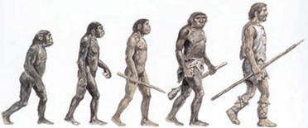
A ideia seleção natural não encontrou muita resistência, pois explicava a extinção de animais como os dinossauros, dos quais já haviam sido encontrados muitos vestígios. O que causou grande indignação, tanto nos meios religiosos quanto nos científicos, foi a afirmação de que o ser humano e o macaco teriam um parente em comum, que vivera há milhões de anos. Logo, porém surgiria a comprovação dessa teoria, à medida que os pesquisadores descobriam esqueletos com características intermediárias entre os humanos e os símios.

Disponível em: https://www.sohistoria.com.br/ef2/evolucao/index.php Acesso em: 30 de mar. De 2020.

- Em oposição ao criacionismo, a teoria evolucionista parte de qual princípio?
- Essa teoria, tem sido aperfeiçoada pelos pesquisadores e hoje é aceita pela maioria dos cientistas. Quando e por quem foi formulada?
- Qual foi a grande contribuição de Darwin para a teoria da evolução?
- Em que consistia essa contribuição?
- O que é seleção natural?

- Leia o texto e observe o mapa a seguir.
O povoamento da América

Assim como foram construídas diferentes explicações sobre o surgimento do ser humano, foram elaboradas diversas explicações sobre o povoamento da América. Há, por exemplo, a teoria de que o ser humano saiu da Ásia cruzando o Oceano Pacífico e também a teoria de que eles teriam saído da Ásia, cruzado o estreito de Bering e descido pelo continente americano.
Independentemente de qual seja a teoria, é importante que fique claro que o povoamento do mundo não aconteceu do dia para a noite. Levou muitos anos para que o ser humano se acomodasse em um lugar e criasse raízes.
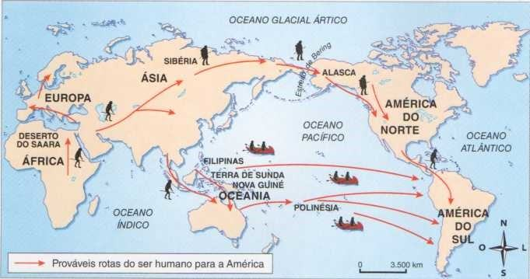
Disponível em: https://www.coladaweb.com/historia/primeiros-povos-da-america Acesso em: 30 de mar. de 2020.

Observe no mapa as possíveis rotas utilizadas pelo ser humano para chegar à América. Quais são os possíveis caminhos que podem levar ao continente? Quais são as rotas apontadas pelos diferentes estudos? O ser humano no início do povoamento do continente era nômade, ou seja, não se fixava por muito tempo em um lugar, estava sempre se movimentando em busca de alimento e abrigo. É possível supor que os grupos que chegaram ao continente americano, seja cruzando o oceano, seja por uma passagem de gelo, eram caçadores perseguindo sua caça que aos poucos foram fixando-se no continente americano.

Disponível em: https://plurall-content.s3.amazonaws.com/oeds/NV_ORG/PNLD/PNLD20/Historiar/6ano/01_BIMESTRE/08_VERSAO_FINAL/03_PDFS/06_HISTORIAR_6ANO_1BIM_Sequencia_didatica_3_TRTART.pdf Acesso em: 30 de mar. de 2020. (Adaptado)

- Sobre as teorias de povoamento da América, de acordo com o texto e o mapa, quais foram os possíveis caminhos percorridos pelos grupos humanos para chegar ao continente?

- Saída da Europa cruzando o oceano Atlântico; saída da Índia cruzando o oceano Índico.
- Saída da Ásia cruzando o Oceano Pacífico, saída da Ásia cruzando o estreito de Bering.
- Saída da Ásia cruzando a pé o estreito de Bering; saída da Índia cruzando o oceano Índico.
- Saída da Europa cruzando o oceano Atlântico; saído da Ásia cruzando o Oceano Pacífico.
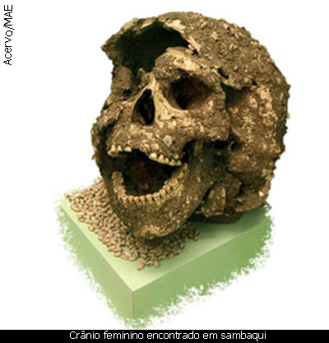
- Solo brasileiro esconde tesouros surpreendentes. Histórias de antes da história escrita, que explicam as origens dos povos da América e são comparáveis, em importância, aos principais achados arqueológicos do Velho Mundo. Heranças que ainda estamos decifrando e aprendendo a preservar. Faça uma pesquisa sobre os achados arqueológicos que explica a origens dos povos da América, tais como o de Luzia a jovem encontrada em Lagoa Santa. Registre as suas descobertas em seu caderno.

Crânio feminino encontrado em sambaqui
Disponível em: http://www.lagoasanta.com.br/homem/ Acesso em 30 de mar. de 2020.
- Leia os trechos dos textos a seguir:
Trecho do artigo: Pré-História: o surgimento do ser humano e os períodos pré-históricos  E de todas as espécies, o Homo sapiens sapiens foi a única que se espalhou e conquistou os cinco continentes do nosso planeta [...] Assim, quando se fala em Paleolítico (ou Idade da Pedra Lascada), têm-se em vista instrumentos rudimentares de pedra, de madeira ou de osso [...] Suas características são o nomadismo e a subsistência baseada na caça, mas também voltada para a pesca e a coleta de vegetais.  Durante a caçada, os animais eram forçados em direção a desfiladeiros sem saída ou rumo a abismos, quando então caíam em armadilhas feitas em covas, onde havia paus pontiagudos [...]. Os instrumentos ou ferramentas usadas cotidianamente eram de pedra, de madeira ou de osso, moldados a partir de golpes de um material mais resistente contra outro menos resistente. Essa técnica podia chegar a alguma sofisticação, com objetos tendo apenas uma de suas faces lascada ou afiada para tornarem-se mais adequados [...] imagina-se que a média de idade dos seres humanos no fim do período era de 26 anos [...] A arte pré-histórica [como as pinturas rupestres nas paredes de cavernas, por exemplo] refletia as preocupações de subsistência, através de representações da caça e da fertilidade. Pré-História: o surgimento do ser humano e os períodos pré-históricos.  UOL Educação. Disponível em: https://educacao.uol.com.br/disciplinas/historia/pre-historia-2-o-surgimento-do-serhumano-e-os- periodos-pre-historicos.htm. Acesso em 13 nov. 2018. |  | Trecho do livro: O livro de ouro da História do mundo  Assim, mesmo nas sociedades primitivas de caça e coleta era preciso haver um pequeno excedente além das necessidades imediatas. O passo decisivo para aumentá-lo foi conseguido quando as pessoas aprenderam a plantar e a ceifar colheitas e a amansar e explorar os animais. Foi a descoberta – ou invenção – da agricultura [e da domesticação de animais]. [...]. Aprender a manter a criação de gado teve um efeito quase tão revolucionário quanto o da agricultura. [...]. Uma vez aprendido o princípio de mantê-los como recursos vivos, em vez de simplesmente caçá-los, muitas coisas mais se seguiram, como, por exemplo, a ordenha e a coleta de ovos das aves domésticas.  Com o passar dos séculos, no entanto, apareceram campos em alguns lugares, como resultado de reocupação e replantio contínuos; quando isso aconteceu, os primeiros lavradores começaram a se prender mais em um local - tornaram-se sedentários [...] A maior abundância de comida resultou num aumento do número de seres humanos [...] A ocupação contínua do mesmo lugar se tornou mais comum [...] Quando isso aconteceu, apareceram construções de maior solidez [...] Ao desenvolver novas habilidades e enfrentar novos desafios no seu próprio ambiente, essas comunidades se isolaram [em cidades primitivas] nos seus modos de vida, ou suas culturas, de crescente complexidade.  ROBERTS, J.M. O livro de ouro da História do mundo: da Pré-História à Idade Contemporânea. Rio de Janeiro: Ediouro, 2001, pp. 51-58.
Disponível em: https://novaescola.org.br/plano-de-aula/5367/dos-cacadores-coletores-aos-agricultores-primitivos Acesso em 30 de mar. de 2020.

Agora observe as imagens:
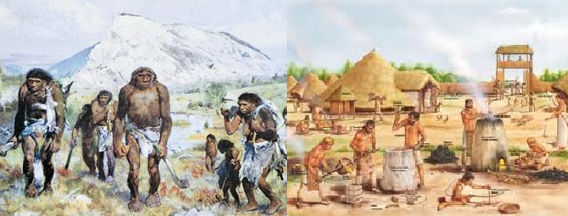
Disponível em: https://reflexoesdehistoria.wordpress.com/2011/01/19/emergencia-do-homem-e-da-civilizacao-parte-2/ Acesso em 30 de mar. de 2020.

- Com base nos trechos dos textos e nas imagens faça uma tabela comparativa das diferenças no modo de vida dos seres humanos pré-históricos
NÔMADES | SEDENTÁRIOS
- Observando as imagens, descrever modificações da natureza e da paisagem realizadas por diferentes tipos de sociedade.
Respostas: Atividade 01
- O criacionismo, defendido por judeus e cristãos, e a teoria da evolução.
- Não, porque as diferentes religiões do mundo elaboraram uma versão própria da teoria criacionista.
Atividade 02. B, G, E, F, C, A, D
Atividade 03. Resposta pessoal– espera-se que o estudante perceba que elas sempre partem de uma divindade está sempre relacionada ao povoamento da terra e a semelhança da criatura com o criador entre outras.
Atividade 04
a) Que o homem é o resultado de um lento processo de alterações (mudanças). Esta é a ideia central da evolução: os seres vivos (vegetais e animais, incluindo os seres humanos) se originaram de seres mais simples, que foram se modificando ao longo do tempo.
b) Na segunda metade do século XIX pelo cientista inglês Charles Darwin
c) Foi a ideia da seleção natural.
d) Ele observou que os seres vivos sofrem modificações que podem ser passadas para as gerações seguintes.
e) A seleção natural nada mais é, portanto, do que o resultado da transmissão hereditária dos caracteres que melhor adaptam uma espécie ao meio ambiente. [...]
Atividade 05 A alternativa correta é a (B), pois menciona corretamente os possíveis caminhos percorridos pelos grupos humanos para chegarem à América.
Atividade 06 Resposta pessoal de acordo com a pesquisa
Atividade 07
- Tabela comparativa
NÔMADES | SEDENTÁRIOS
- Instrumentos rudimentares de pedra, de madeira ou de osso  - Nomadismo – as pessoas se deslocavam de acordo com as necessidades de subsistência  - Subsistência baseada na caça,  - Pesca e a coleta de vegetais.  - A média de idade dos seres humanos no fim do período era de 26 anos  - Pinturas rupestres | • Excedente além das necessidades imediatas  • Agricultura  • Domesticação dos animais  • Os primeiros lavradores começaram a se prender mais em um local - tornaram-se sedentários  • A maior abundância de comida resultou num aumento do número de seres humanos  • construções de maior solidez  - Surgimento das cidades primitivas nos seus modos de vida, ou suas culturas, de crescente complexidade
- Resposta pessoal

